**Punkt 1:**

**Einen neuen Benutzer erstellen:**

create user 'majid' identified by 'secret';

**Benutzer Lese-, Schreib- und Ändern für die Artikeltabelle.**

grant select, insert, update on artikel to 'majid';

**der erstellte Benutzer Zugriff auf die Artikeltabelle hat ?**

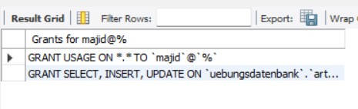show grants for 'majid'

**Punkt 2:**

**Zugriff und Nutzung entfernen**

**revoke all privileges on artikel from 'majid'**

**Benutzer aus dem Datenbanksystem löschen**

**drop user'majid'**

**punkt 3:**

**Neue Rolle mit dem Namen „Vertrieb“**

**Diese Rolle verfügt über Lese-, Schreib- und Aktualisierung Rechte für die Artikeltabelle.**

**create role vertrieb;**

**grant select,insert,update on artikel to vertrieb;**

**Die neue Benutzer mit den Namen Franz und Maria mit der Rolle „Vertrieb“.**

**create user 'franz' identified by 'farnz1';**

**create user 'maria'identified by 'maria1';**

**grant vertrieb to 'farnz', 'maria';**

**Überprüfen ob die Benutzer Franz und Maria über die gewünschten Zugriffsrechte verfügen.**

**SHOW GRANTS FOR 'franz';**

**SHOW GRANTS FOR 'maria';**

**Ändern, die Rolle des Vertriebs, um nur Lesezugriff auf die Artikeltabelle zu haben.**

**revoke insert,update on artikel from vertrieb;**

**Die Rolle des Vertriebs Entfernen**

**drop role vertrieb;**